TABLE DES MATIÈRES

RÈGLEMENT DE LOTISSEMENT 1
RÈGLEMENT NUMÉRO (708) 1
CHAPITRE 1 2
DISPOSITIONS DECLARATOIRES 2
1.1 Préambule 2
1.2 Titre du règlement 2
1.3 Entrée en vigueur 2
1.4 Abrogation des règlements antérieurs 2
1.5 Territoire et personnes touchés par le présent règlement 2
1.6 Emplacements et terrains affectés 2
1.7 Annulation 2
1.8 Incompatibilité de dispositions générales et particulières 2
1.9 Amendements 2
1.10 Règlements et lois 3
1.11 Application du règlement de lotissement 3
CHAPITRE 2 4
DISPOSITIONS INTERPRÉTATIVES 4
2.1 Numérotation du règlement 4
2.2 Plan de zonage et grille des spécifications 4
2.3 Plan de zonage 4
2.3.1 Découpage du territoire en zones 4
2.3.2 Zone et secteur 4
2.3.3 Identification des zones 4
2.3.4 Interprétation des limites de zones 5
2.4 Grille des spécifications 5
2.4.1 Généralités 5
2.5 Interprétation du texte 5
2.6 Interprétation des tableaux 5
2.7 Unité de mesure 5
2.8 Interprétation des mots, termes ou expressions 6
CHAPITRE 3 17
DISPOSITIONS APPLICABLES AUX RUES 17
3.1 Dispositions applicables à l'implantation des rues 17
3.1.1 Conformité au plan d'urbanisme 17
3.1.2 Tracé des rues et dispositions du règlement de zonage 17
3.1.3 Tracé des rues en fonction de la nature du milieu 17
3.1.3.1 Dispositions applicables aux voies de circulation à l'intérieur des aires à risque de mouvement de sol 17
3.1.3.2 Autres dispositions applicables 17
3.1.4 Dispositions relatives aux voies publiques ou privées en bordure d'un lac ou d'un cours d'eau 18
3.1.5 Dispositions applicables au tracé des rues lorsque des services d'utilité publique sont en place 18
3.1.6 Orientation du tracé 18
3.2 Dispositions particulières à l'aménagement des rues 18
3.2.1 Pente des rues 18
3.2.2 Linéarité des rues 19
3.2.3 Dispositions applicables aux îlots 19
3.2.3.1 Longueur des îlots 19
3.2.3.2 Profondeur des îlots résidentiels 19
3.2.4 Dispositions applicables aux intersections 19
3.2.4.1 Angles des intersections 19
3.2.4.2 Distance minimale entre deux intersections 19
3.2.4.3 Intersection donnant sur une courbe 19
3.2.5 Dispositions applicables aux culs-de-sac 19
3.2.6 Dispositions relatives aux voies de circulation à proximité d’un talus à pente forte 19
3.3 Emprise des rues 20
3.3.1 Disposition générale 20
3.3.2 Disposition particulière à une opération cadastrale affectant une rue existante 20
3.4 Dispositions applicables aux voies piétonnes ou cyclables 20
3.4.1 Exigences de voies cyclables ou piétonnes 20
3.4.2 Largeur minimale 20
CHAPITRE 4 21
DISPOSITIONS APPLICABLES AUX EMPLACEMENTS 21
4.1 Dispositions générales 21
4.1.1 Emplacements et zonage 21
4.1.2 Orientation des emplacements 21
4.1.3 Emplacement et usages 21
4.2 Dispositions applicables à la superficie et aux dimensions minimales des emplacements 21
4.2.1 Dispositions applicables aux emplacements desservis 21
4.2.1.1 Emplacement en vue d'un usage résidentiel 21
4.2.1.2 Emplacement utilisé aux fins d'un usage autre que résidentiel 22
4.2.1.3 Emplacements desservis situés en bordure d'un lac ou d'un cours d'eau 22
4.2.2 Dispositions relatives aux emplacements partiellement ou non desservis 22
4.2.2.1 Emplacement situé en bordure d'un lac ou d'un cours d'eau 22
4.2.2.2 Emplacement non situé en bordure d'un lac ou d'un cours d'eau 22
4.2.2.3 Emplacement situé à l’intérieur d’une zone institutionnelle et communautaire reconnue sous affectation récréotouristique et de récréation extensive au schéma d’aménagement 22
4.2.2.4 Emplacements enregistrés avant l'entrée en vigueur du schéma d'aménagement 22
4.2.3 Dispositions particulières associées à la géographie 23
4.2.4 Dispositions particulières aux postes d'essence, stations service et aux usages liés à la vente ou la location de véhicules ou équipements mobiles 23
4.2.4.1 Superficie de l'emplacement 23
4.2.4.2 Superficie de l'emplacement d'un établissement de vente ou de location de véhicules ou équipements mobiles 23
4.2.5 Dispositions particulières aux ensembles de villégiature collective 23
4.2.6 Dispositions particulières aux usages de villégiature 24
4.3. DISPOSITIONS APPLICABLES AUX DIMENSIONS MAXIMALES DES EMPLACEMENTS 24
4.3.1 Emplacement en vue d’un usage résidentiel unifamilial isolé ou jumelé et bifamilial isolé 24
4.3.2 Emplacement partiellement ou non desservis 24
4.4 Dispositions particulières aux terrains comprenant un usage secondaire de fermette 25
CHAPITRE 5 26
AUTRES DISPOSITIONS RELATIVES À UNE OPÉRATION CADASTRALE 26
5.1 Cession de l'assiette des voies de circulation 26
5.2 Cession de terrain pour fins de parcs ou de terrains de jeux 26
5.3 Paiement des taxes municipales 26
5.4 Services d'utilité publique 26
5.5 Effet dérogatoire 26
5.6 Dispositions applicables à une opération cadastrale touchant une aire extractive 27
5.7 Dispositions applicables à une opération cadastrale dans une zone à risque de mouvement de sol 27
5.7.1 Exigences quant au contenu de l’étude géotechnique applicable au lotissement en vue d’implanter un bâtiment ou un terrain de camping 27
CHAPITRE 6 28
DISPOSITIONS FINALES 28
6.1 Emplacement dérogatoire et droit acquis à une opération cadastrale 28
6.1.1 Emplacement décrit par tenants et aboutissants dans un acte enregistré 28
6.1.2 Emplacement formant l'assiette d'un bâtiment principal érigé et utilisé 28
6.1.3 Emplacement réduit par une expropriation 28
6.2 Dérogation et sanction 29
6.2.1 Dispositions générales 29
6.2.2 Pénalité et continuité de la contravention 29
6.2.3 Sanctions 29
6.2.4 Recours de droit civil 29

RÈGLEMENT DE LOTISSEMENT

Ville de Saint-Honoré
RÈGLEMENT NUMÉRO (708)

Objet:
Régir le lotissement dans la Ville de Saint-Honoré, en conformité des objectifs du plan d'urbanisme adopté par la municipalité sous le règlement (706), de même qu'en conformité des objectifs du schéma d'aménagement de la M.R.C. Le Fjord-du-Saguenay et des dispositions de son document complémentaire.

Préambule

Attendu qu'en vertu des pouvoirs que lui confère la Loi sur l'aménagement et l'urbanisme, le conseil municipal a adopté un plan d'urbanisme sous le (706);

Attendu qu'un schéma d'aménagement est en vigueur à l'intérieur de la M.R.C. Le Fjord-du-Saguenay et que la loi prescrit la conformité du règlement de zonage aux objectifs de ce schéma et aux dispositions de son document complémentaire;

Attendu que des règlements de zonage et de construction sont aussi adoptés par la municipalité sous les numéros (707) et (709);

Attendu qu'il y a lieu d'abroger le règlement de lotissement adopté en vigueur et tout autre règlement portant sur le même objet en particulier le règlement 488 et de le remplacer par le présent règlement;

Attendu qu'un avis de motion du présent règlement a été donné à la séance régulière du conseil municipal tenue le 18 avril 2017;

À ces causes:

Il est proposé et résolu à l'unanimité des conseillers, qu'il soit et est ordonné et statué par le Conseil ce qui suit:
CHAPITRE 1
DISPOSITIONS DECLARATOIRES

1.1 Préambule
Le préambule du présent règlement en fait partie intégrante à toute fins que de droit.

1.2 Titre du règlement
Le présent règlement est intitulé: "Règlement de lotissement de la Ville de Saint-Honoré".

1.3 Entrée en vigueur
Le présent règlement entrera en vigueur conformément aux dispositions de la loi.

1.4 Abrogation des règlements antérieurs
Le présent règlement abroge et remplace, à compter de la date de son entrée en vigueur, s'il y a lieu, tout règlement et toute disposition d'un règlement antérieur, adopté par la Ville de Saint-Honoré, et portant sur le même objet que le présent règlement, en particulier le règlement 488 et ses amendements en vigueur. Telle abrogation n'affecte pas les procédures intentées, le cas échéant, sous l'autorité des règlements ci-abrogés, lesquelles se continuent sous l'autorité desdits règlements jusqu'à jugement final et exécution.

1.5 Territoire et personnes touchés par le présent règlement
Le présent règlement s'applique à l'ensemble du territoire de la Ville de Saint-Honoré et touche tout citoyen, soit toute personne morale de droit public ou de droit privé et tout particulier.

1.6 Emplacements et terrains affectés
À compter de la date de l'entrée en vigueur du présent règlement, tous les emplacements ou parties d'emplacements doivent être lotis en conformité des dispositions de ce règlement, sauf lorsqu'un permis de lotissement a été émis avant son entrée en vigueur et qu'une opération cadastrale est réalisée dans les six (6) mois de ladite entrée en vigueur, auquel cas le règlement en vigueur au moment de l'émission du permis de lotissement s'applique.

1.7 Annulation
L'annulation par le tribunal d'un quelconque des chapitres, articles ou paragraphes du présent règlement, en tout ou en partie, n'aura pas pour effet d'annuler les autres chapitres, articles ou paragraphes de ce règlement.

1.8 Incompatibilité de dispositions générales et particulières
Au cas d'incompatibilité des dispositions générales et des dispositions particulières applicables à toutes les zones ou à une zone en particulier, à tous les usages ou à un usage en particulier, à tous les terrains et emplacements ou à un terrain ou un emplacement en particulier, les dispositions particulières prévalent sur les dispositions générales.

1.9 Amendements
Le présent règlement peut être amendé conformément aux lois en vigueur.

1.10 Règlements et lois
Aucun article et aucune disposition du présent règlement ne peut avoir pour effet de soustraire un citoyen à l'application de toute loi du Canada et du Québec ou des règlements édictés en vertu de l'application de telles lois.

1.11 Application du règlement de lotissement
L'application du règlement de lotissement est confiée à l'inspecteur des bâtiments. Il est nommé par résolution du Conseil et le Conseil peut nommer un ou plusieurs inspecteurs des bâtiments adjoints, chargés de l'assister ou de le remplacer, lorsqu'il est absent ou dans l'impossibilité d'agir, par le biais d'une semblable résolution. Les pouvoirs de l'inspecteur des bâtiments sont énoncés au règlement sur les permis et certificats, sous le numéro 710.

CHAPITRE 2
DISPOSITIONS INTERPRÉTATIVES

2.1 Numérotation du règlement
La numérotation du règlement réfère aux articles qui sont numérotés (jusqu’à trois décimales). Un article peut comporter des paragraphes aussi numérotés (jusqu’à deux décimales) et leurs alinéas.

2.2 Plan de zonage et grille des spécifications
Le plan de zonage composé de deux (2) planche(s) portant les numéros 1 à 2 et une grille des spécifications en huit (8) feuillet(s) portant les numéros 1 à 8 adoptés en vertu du règlement de zonage et authentifiés par les maires et le greffier, font partie intégrante du règlement de zonage et plus généralement des règlements d'urbanisme à toutes fins que de droits.

2.3 Plan de zonage

2.3.1 Découpage du territoire en zones
Pour les fins de réglementation des usages, le territoire de la Ville de Saint-Honoré est réparti en zones apparaissant au plan de zonage.

2.3.2 Zone et secteur
Une zone se confond à un secteur, montrant les mêmes limites, de sorte que chaque secteur serve d'unité de votation aux fins de l'application des articles 131 à 145 de la loi sur l'aménagement et l'urbanisme (L.R.Q., chapitre A.19.1).

2.3.3 Identification des zones
Pour les fins d'identification et de référence au plan de zonage et à la grille des spécifications, les zones sont désignées par un numéro et par une lettre qui réfère à l'usage dominant autorisé. Cet usage dominant est identifié comme suit:

Usage dominant autorisé
R Résidence
C Commerce et services
I Industrie
M Mixte
P Communautaire
Rt Récréotouristique
Af Agroforestière
Ady Agricole dynamique
Av Agricole viable
Adé Agricole dévitalisé
Rec Récréatif
V Villégiature
CO Conservation
PR Parc et espace vert
T Transports, communications et utilités publiques
Res Zone de réserve
Une zone peut se prêter à deux ou plusieurs usages ci-haut mentionnés, sans que l'un de ceux-ci ne domine. On identifiera alors une telle zone par son numéro suivi de la lettre "M" faisant valoir le caractère mixte des usages qui y prévalent ou CV lorsque la zone est associée au centre-ville.

On pourra référer aux zones comme "zone résidentielle", "zone commerciale", ou autre, ou comme "zone à dominante résidentielle", "zone à dominante commerciale", ou autre. On pourra aussi y référer comme "zone mixte" ou zone "centre-ville".

2.3.4 Interprétation des limites de zones
Sauf indication contraire, les limites de toutes les zones coïncident avec la ligne médiane des rues, ruelles, chemin de fer, lignes de transport d'énergie, lacs ou cours d'eau, avec les limites des rangs et lots cadastrés, les limites de propriété, la limite de la zone agricole permanente ou celle de la municipalité. Une limite de zone peut être une ligne parallèle à une limite telle que ci-dessus désignée; dans ce cas, une cote indiquant la distance séparant les deux limites parallèles est indiquée au plan de zonage. Une limite de zone peut aussi se situer dans le prolongement d'une limite ci-dessus désignée.

Si une limite de zone correspond approximativement à une ligne de lot, elle sera réputée coïncider avec cette ligne de lot.

Si une limite de zone est approximativement parallèle à la ligne médiane d'une rue ou d'une emprise, elle est réputée parallèle à cette ligne médiane de rue à la distance indiquée au plan de zonage.

Si une limite de zone coïncide avec la ligne médiane d'une rue, ruelle, chemin de fer ou d'une ligne de transport d'énergie projeté, la limite de zone, une fois l'infrastructure en cause mise en place, est la ligne médiane de cette dernière effectivement cadastrée ou construite.

2.4 Grille des spécifications

2.4.1 Généralités
La grille des spécifications identifie les usages autorisés, de même que, lorsque opportun, les normes d'implantation, d'aménagement, de lotissement et de construction prescrites pour chacune des zones. Au cas de non correspondance entre la grille des spécifications et le texte, les dispositions portées à la grille des spécifications prévalent.

2.5 Interprétation du texte
Exception faite des mots, termes ou expressions ci-après définis, tous les mots, termes ou expressions utilisés dans ces règlements conservent leur signification habituelle.

L'emploi d'un verbe au présent inclut le futur. Le singulier comprend le pluriel et vice-versa, à moins que le contexte indique clairement qu'il ne peut en être ainsi. Les termes "doit" ou "est" et leur conjugaison impliquent une obligation absolue; le terme "peut" et sa conjugaison conserve un sens facultatif.

2.6 Interprétation des tableaux
Les tableaux, graphiques ou schémas illustrant certaines définitions font partie intégrante du présent règlement à toutes fins que de droit.

2.7 Unité de mesure
Toutes les dimensions données dans le présent règlement sont indiquées en système international (S.I.).
2.8 Interprétation des mots, termes ou expressions
Pour l'interprétation du présent règlement, les mots, termes ou expressions suivants ont la signification décrite dans le présent article. L’ensemble des mots, termes ou expressions contenues au règlement de zonage sont valables pour l’interprétation du présent règlement et ont préséance sur la terminologie qui suit, le cas échéant.

Agrandissement
Augmentation de la superficie de plancher ou du volume d'un bâtiment ou augmentation de la superficie d'un emplacement ou d'un terrain utilisé à un usage spécifique et résultat de ces travaux.

Aire bâtissable ou aire de construction
Partie de la surface totale d'un emplacement, une fois soustraits les espaces prescrits pour les marges avant, arrière et latérales (voir marge).

Bâtiment
Définition générale
Construction ou groupe de structures destinés à abriter l’usage sur le lot ou sur le terrain où il est implanté.

Bâtiment attenant
Modification définition - R.947
Bâtiment lié par au moins un mur à un bâtiment principal sur au moins 75 % du mur de ce bâtiment attenant, mais non directement lié à sa fonction, tel que notamment un garage ou un abri d'auto.

Bâtiment accessoire
Bâtiment isolé ou attenant au bâtiment principal, situé sur le même emplacement et servant à un usage complémentaire à l'usage principal, notamment un garage, un abri d’auto, une remise, ou une serre, ou une gloriette (gazebo).

Bâtiment en rangé ou bâtiment contigu
Se dit d’un bâtiment principal faisant partie d’un groupe d’au moins trois (3) bâtiments principaux attenants les uns aux autres et possédant au moins un mur latéral mitoyen érigé sur une ligne latérale de terrain.

Bâtiment isolé
Bâtiment sans aucun mur mitoyen avec un autre bâtiment.

Bâtiment jumelé
Bâtiment faisant partie d'un ensemble de deux (2) bâtiments étant lié par un mur commun.

Bâtiment principal
Bâtiment destiné à abriter l'usage principal autorisé sur l'emplacement où il est implanté. Un usage principal peut nécessiter plusieurs bâtiments principaux, par exemple dans le cas d'un usage industriel ou communautaire.

Chaussée
Partie d'une rue comprise entre les accotements, les bordures, les trottoirs, les terre-pleins ou une combinaison de ceux-ci et composée de voies destinées à la circulation de véhicules routiers.

Chemin (voir rue)

Conseil
Signifie le conseil de la Municipalité de Saint-Honoré.

Conteneur
Caisson métallique en forme de parallélépipède conçu pour le transport et l’entreposage de marchandises, renforcé, empilable, construit pour être rempli et déchargé et équipé d’accessoires permettant une manutention simple et tout particulièrement le transfert d’un mode de transport à l’autre.

Construction
Assemblage ordonné d'un ou plusieurs matériaux pour servir d'abri, de soutien, de support ou d'appui ou d'autres fins similaires. Ce terme comprend aussi de façon non limitative les enseignes, les réservoirs, les pompes à essence, les clôtures, les murets, etc.

Cour
Espace libre sur un emplacement, une fois implanté un bâtiment principal (figure 1).

Cour avant
Cour située entre la ligne avant et le mur avant du bâtiment principal de même qu’une ligne depuis chacun des coins aux extrémités du bâtiment principal donnant sur la rue, parallèle à la ligne avant, jusqu’à une ligne latérale. La ligne qui forme la ligne de recul avant peut être brisée.

Cour latérale
Cour comprise entre la limite intérieure de la cour avant et une ligne parallèle à cette dernière, cette ligne parallèle s’étendant depuis le coin du bâtiment principal opposé au coin déterminant la cour avant jusqu’à la ligne latérale concernée.

Cour latérale sur rue
Une cour latérale sur rue est déterminée dans le cas d’un emplacement d’angle. Il s’agit d’une cour donnant sur la rue qui ne correspond pas à celle ou est établie la façade principale où est apposée l’adresse civique de ce dernier. Elle s’étend depuis la limite de la cour avant dans le prolongement du ou des murs du bâtiment principal donnant sur la rue qui ne donne pas sur l’adresse civique jusqu’à la ligne arrière.

Cour arrière
Cour résiduelle, une fois identifiées les cours avant et latérales et généralement située entre le mur arrière du bâtiment principal et la ligne arrière et ou des lignes latérales (ex. emplacement d'angle ou transversal). Il peut ne pas y avoir de cour arrière, par exemple dans le cas d’un emplacement transversal.

Cour riveraine
Cour comprise entre la ligne naturelle des hautes eaux et le mur adjacent, d'un bâtiment principal et ses prolongements et s'étendant sur toute la largeur de l'emplacement. La cour correspondante est aussi, selon le cas, une cour latérale, arrière ou avant.

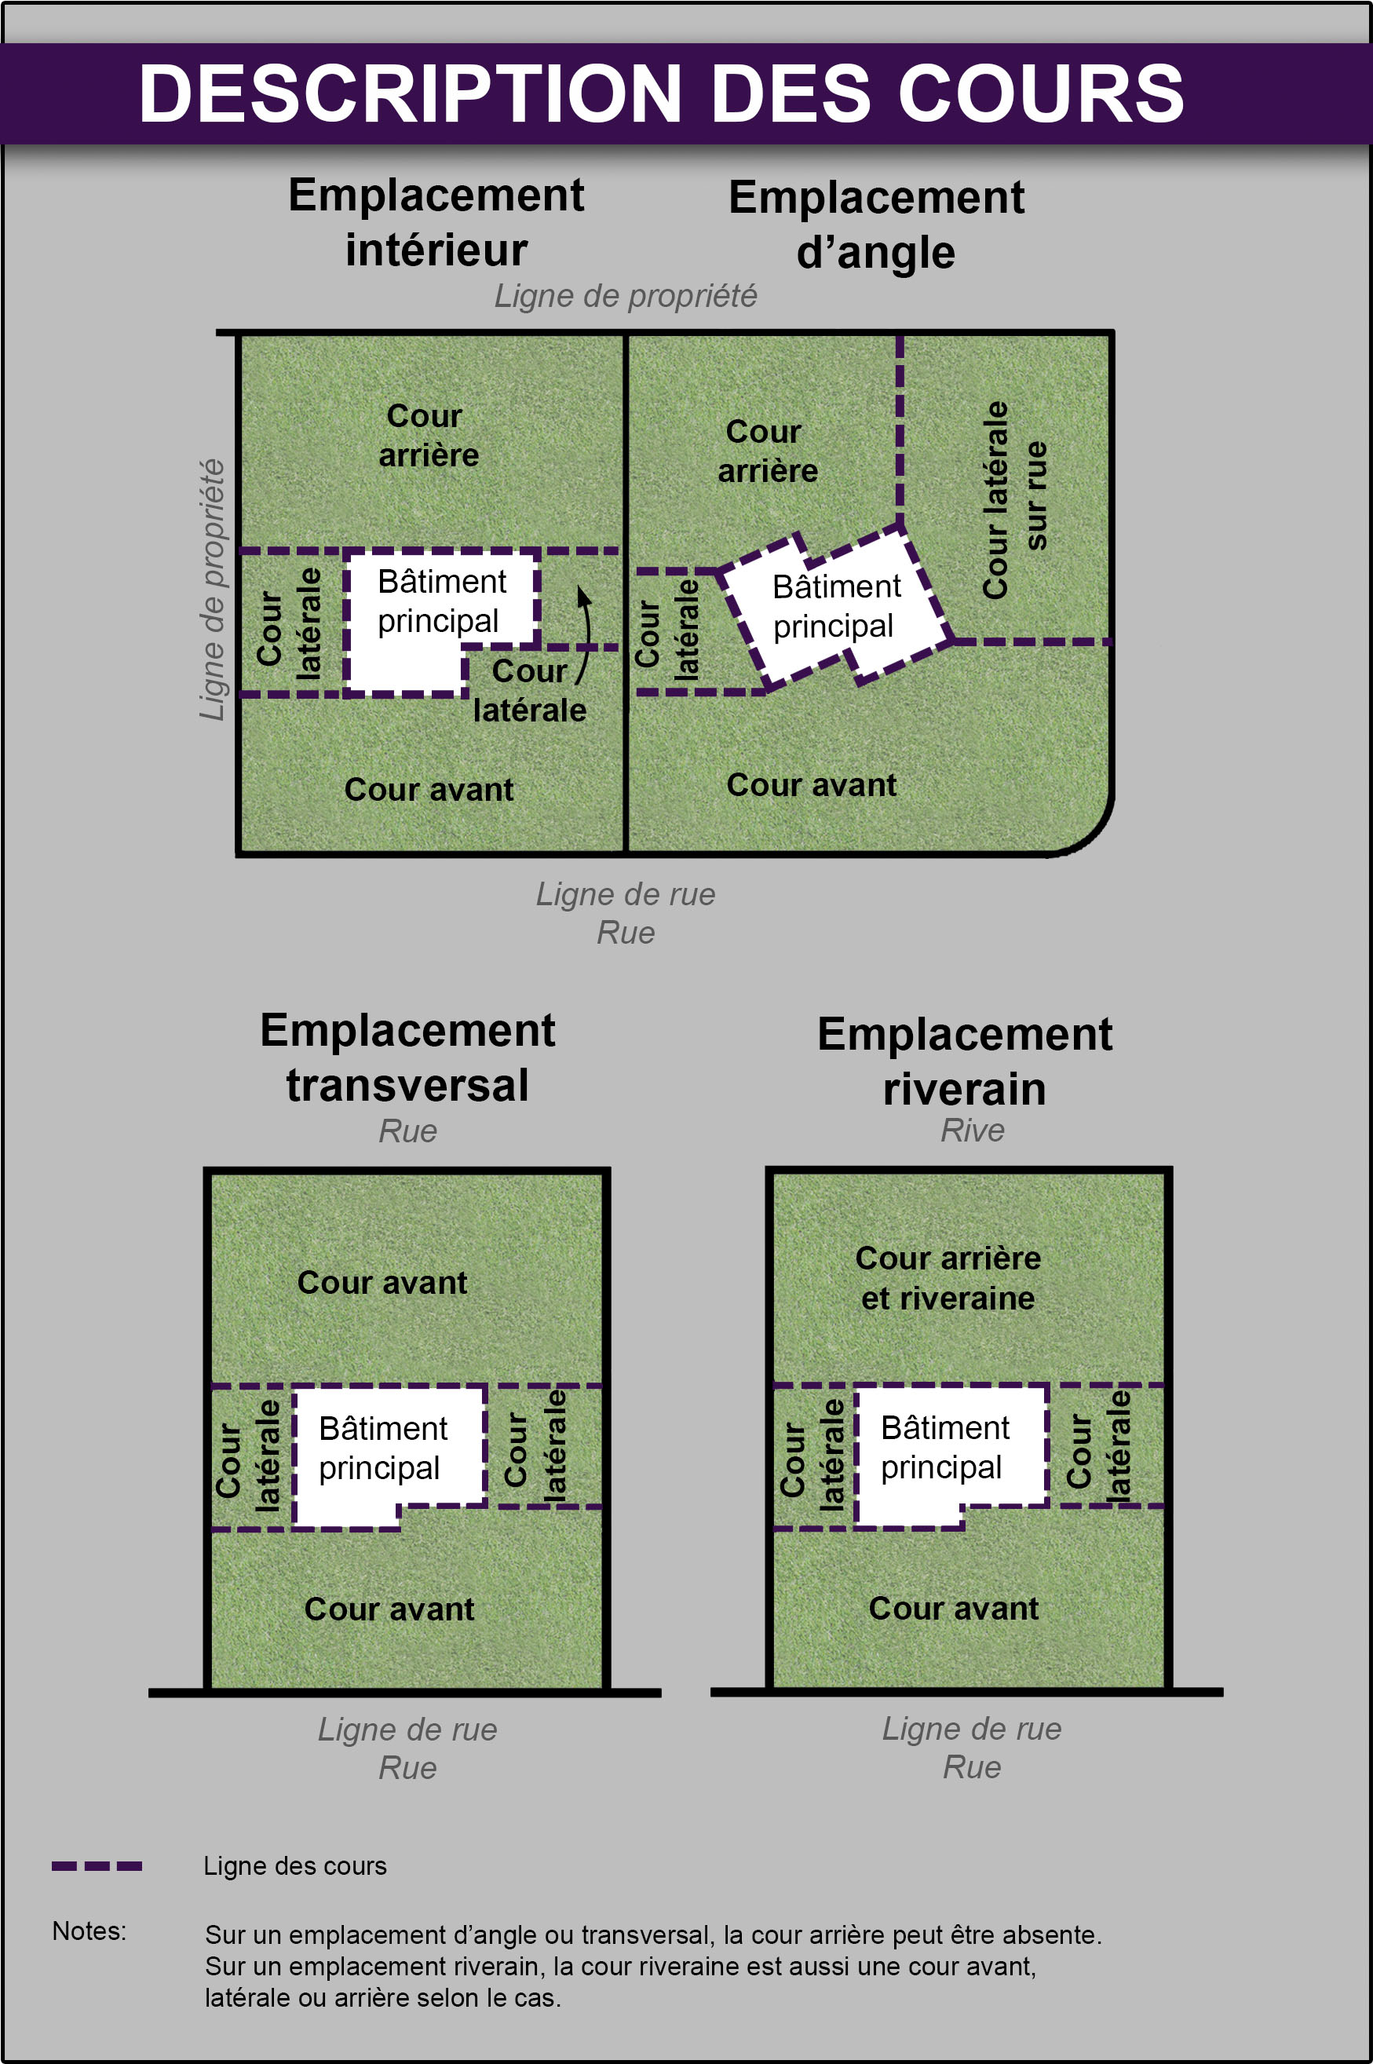

Cours d'eau
Cours d’eau qui coule en toute saison, pendant les périodes de forte pluviosité comme pendant les périodes de faible pluviosité ou de sécheresse.

Cours d’eau à débit intermittent
Cours d’eau ou partie d’un cours d’eau dont l’écoulement dépend directement des précipitations et dont le lit est complètement sec à certaines périodes.

Dépôts meubles
Dépôts de surface non consolidés, qui reposent sur la roche en place et qui ont souvent une épaisseur variable. Ces dépôts peuvent être d'origine naturelle (développés sur place) ou d'origine anthropique (transportés et déposés sur place par l'homme).

Dérogation
Usage, bâtiment, construction, ouvrage ou emplacement non conforme en tout ou en partie à l'une ou l'autre des dispositions du présent règlement, ou d'un autre des règlements d'urbanisme.

Droit acquis
Droit reconnu à un usage dérogatoire, un emplacement ou lot dérogatoire ou à une construction, un bâtiment ou un ouvrage dérogatoire existant avant l'entrée en vigueur de l'un ou l'autre des règlements d'urbanisme de la municipalité qui, dorénavant, interdit ou régit différemment ce type d'usage, de lotissement, de construction, bâtiment ou ouvrage.

Emplacement

Définition générale
Espace formé d'un ou plusieurs lot(s) ou d'une ou plusieurs partie(s) de lots, d'un seul tenant, servant ou pouvant servir à un usage principal.

Emplacement d'angle
Emplacement situé à l'intersection de deux (2) rues qui forment à ce point un angle égal ou inférieur à 135°, ou tout emplacement situé en bordure d'une rue en un point où la ligne de rue décrit un arc sous-tendu par angle égal ou inférieur à 135°. Sur un tel emplacement d'angle, l'une des cours latérales peut avoir les mêmes usages qu'une cour arrière, à la condition que les dispositions ayant trait aux marges avant soient respectées intégralement.

Emplacement intérieur
Tout emplacement ayant une seule ligne avant.

Emplacement transversal
Tout emplacement autre qu'un emplacement d'angle, donnant sur au moins deux (2) rues.

Emplacement desservi
Emplacement desservi par des réseaux d'aqueduc et d'égout sanitaire.

Emplacement partiellement desservi
Emplacement desservi soit par un réseau d'aqueduc, soit par un réseau d'égout sanitaire.

Emplacement non desservi
Emplacement qui n'est desservi ni par un réseau d'aqueduc, ni par un réseau d'égout sanitaire.

Emplacement riverain
Emplacement situé en tout ou en partie à moins de cent mètres (100 m) d’un cours d’eau ou à moins de trois cents mètres (300 m) d’un lac.

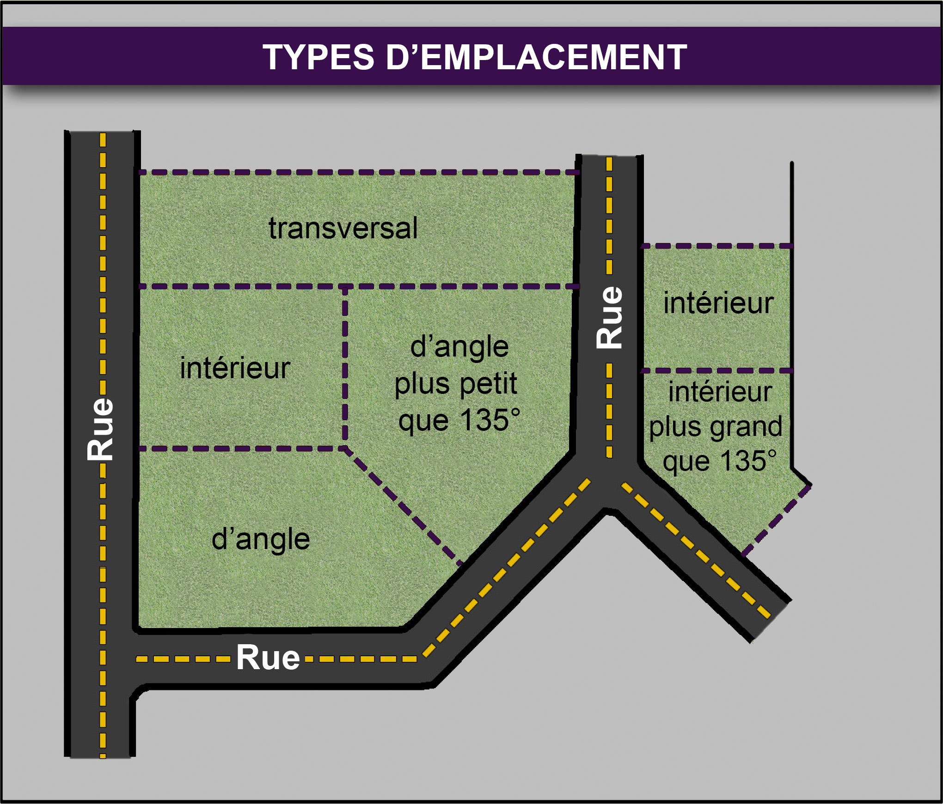

Emplacement (largeur)
Distance entre les lignes latérales d'un emplacement, mesurée perpendiculairement à la médiane joignant le point milieu des lignes avant et arrière de l'emplacement. Cette distance est calculée au point d'intersection de ladite médiane et de la ligne de recul avant. Nonobstant ce qui précède, une largeur minimale peut être prescrite, lorsque spécifiquement énoncé, en front d'un emplacement (ligne de rue) ou d'un lac ou cours.

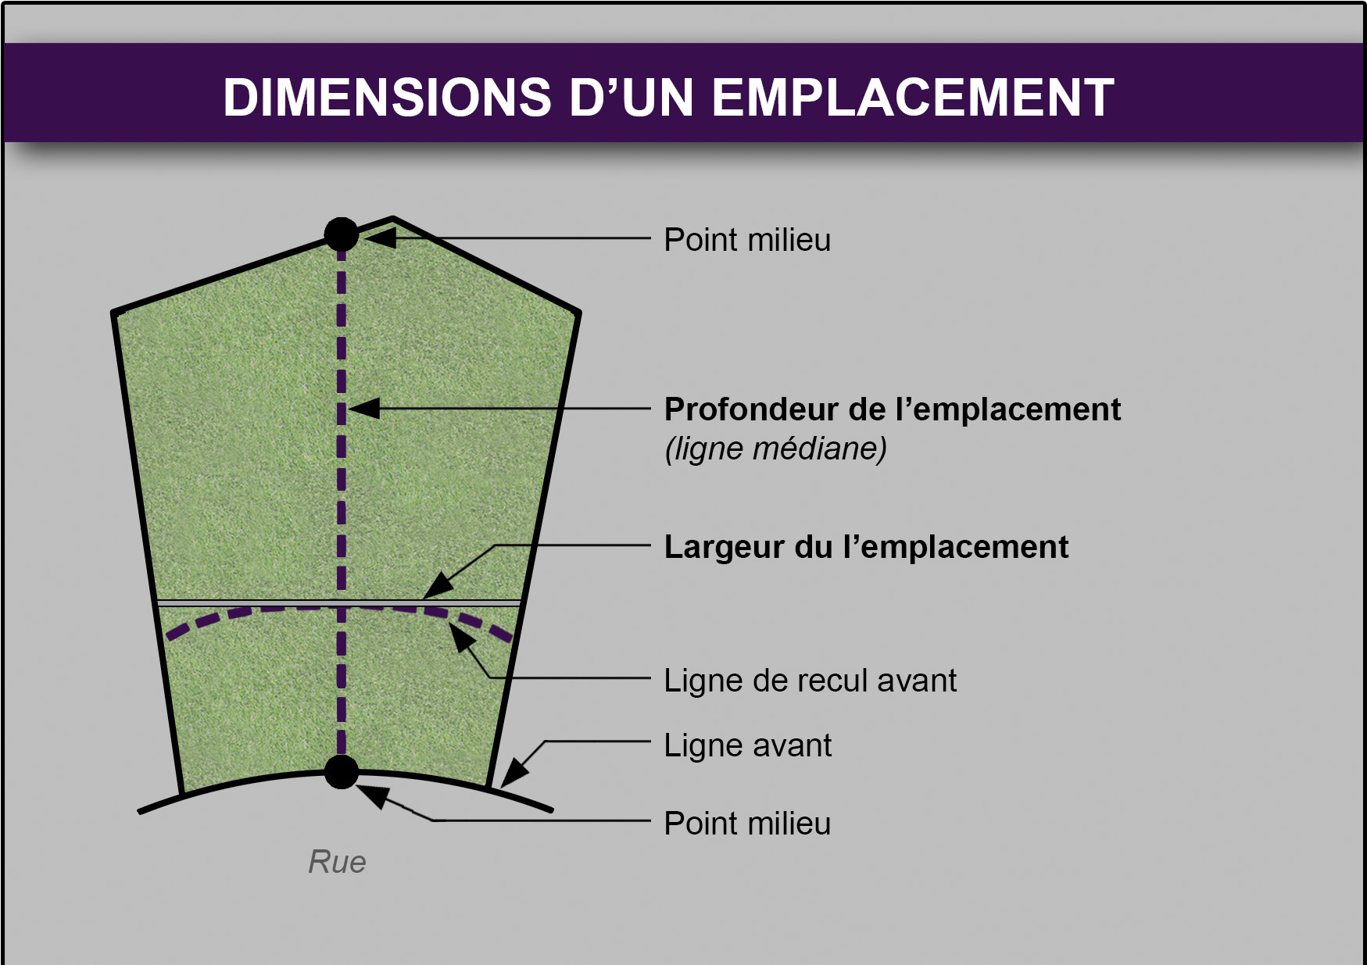

Emplacement (profondeur)

Profondeur minimale
Distance entre la ligne avant et la ligne arrière d'un emplacement mesurée sur la ligne médiane. Dans le cas d'un lot triangulaire, la profondeur se mesure depuis le sommet du triangle.
Profondeur moyenne :
Distance moyenne de l’emplacement entre les lignes

Îlot
Un ou plusieurs emplacement(s) borné(s) en tout ou en partie par des emprises de rues, de voies ferrées, une ligne de transport d'énergie électrique, par un lac ou cours d'eau ou d'autres barrières physiques.

Inspecteur des bâtiments
Officier nommé par résolution du Conseil pour assurer l'application du présent règlement et des règlements d'urbanisme en général.

Ligne d'emplacement
Ligne qui sert à délimiter une partie de terrain servant ou pouvant servir à un usage principal.

Ligne arrière
Ligne séparant un emplacement d'un autre sans être une ligne avant ou une ligne latérale. Cette ligne peut être brisée et elle est située au fond de l'emplacement. Dans le cas d'un emplacement autre qu'un emplacement d'angle ou transversal et dont la ligne arrière a moins de trois mètres (3 m) de largeur, ou lorsque les lignes latérales se joignent en un point, on assume alors que la ligne arrière a trois mètres (3 m) de largeur, qu'elle est entièrement située à l'intérieur de l'emplacement et qu'elle est parallèle à la ligne avant ou à la corde de l'arc de la ligne avant si cette dernière est courbe.

Ligne avant
Ligne située en front d'un emplacement et coïncidant avec la ligne de l'emprise de la rue (ligne de rue).

Ligne latérale
Ligne séparant un emplacement d'un autre emplacement adjacent et perpendiculaire ou sensiblement perpendiculaire à la ligne de rue. Cette ligne relie les lignes arrière et avant dudit emplacement et peut être brisée.

Ligne latérale sur rue
Dans le cas d’un emplacement d’angle, ligne correspondant à la limite de l’emprise de la rue, entre la limite de la cour avant et la ligne arrière.

Ligne de lot
Ligne qui sert à délimiter un lot.

Ligne de recul
Ligne indiquant la limite d'une marge depuis une ligne d'emplacement, qu'elle soit arrière, avant ou latérale. Les lignes de recul indiquent la limite de l’aire bâtissable.

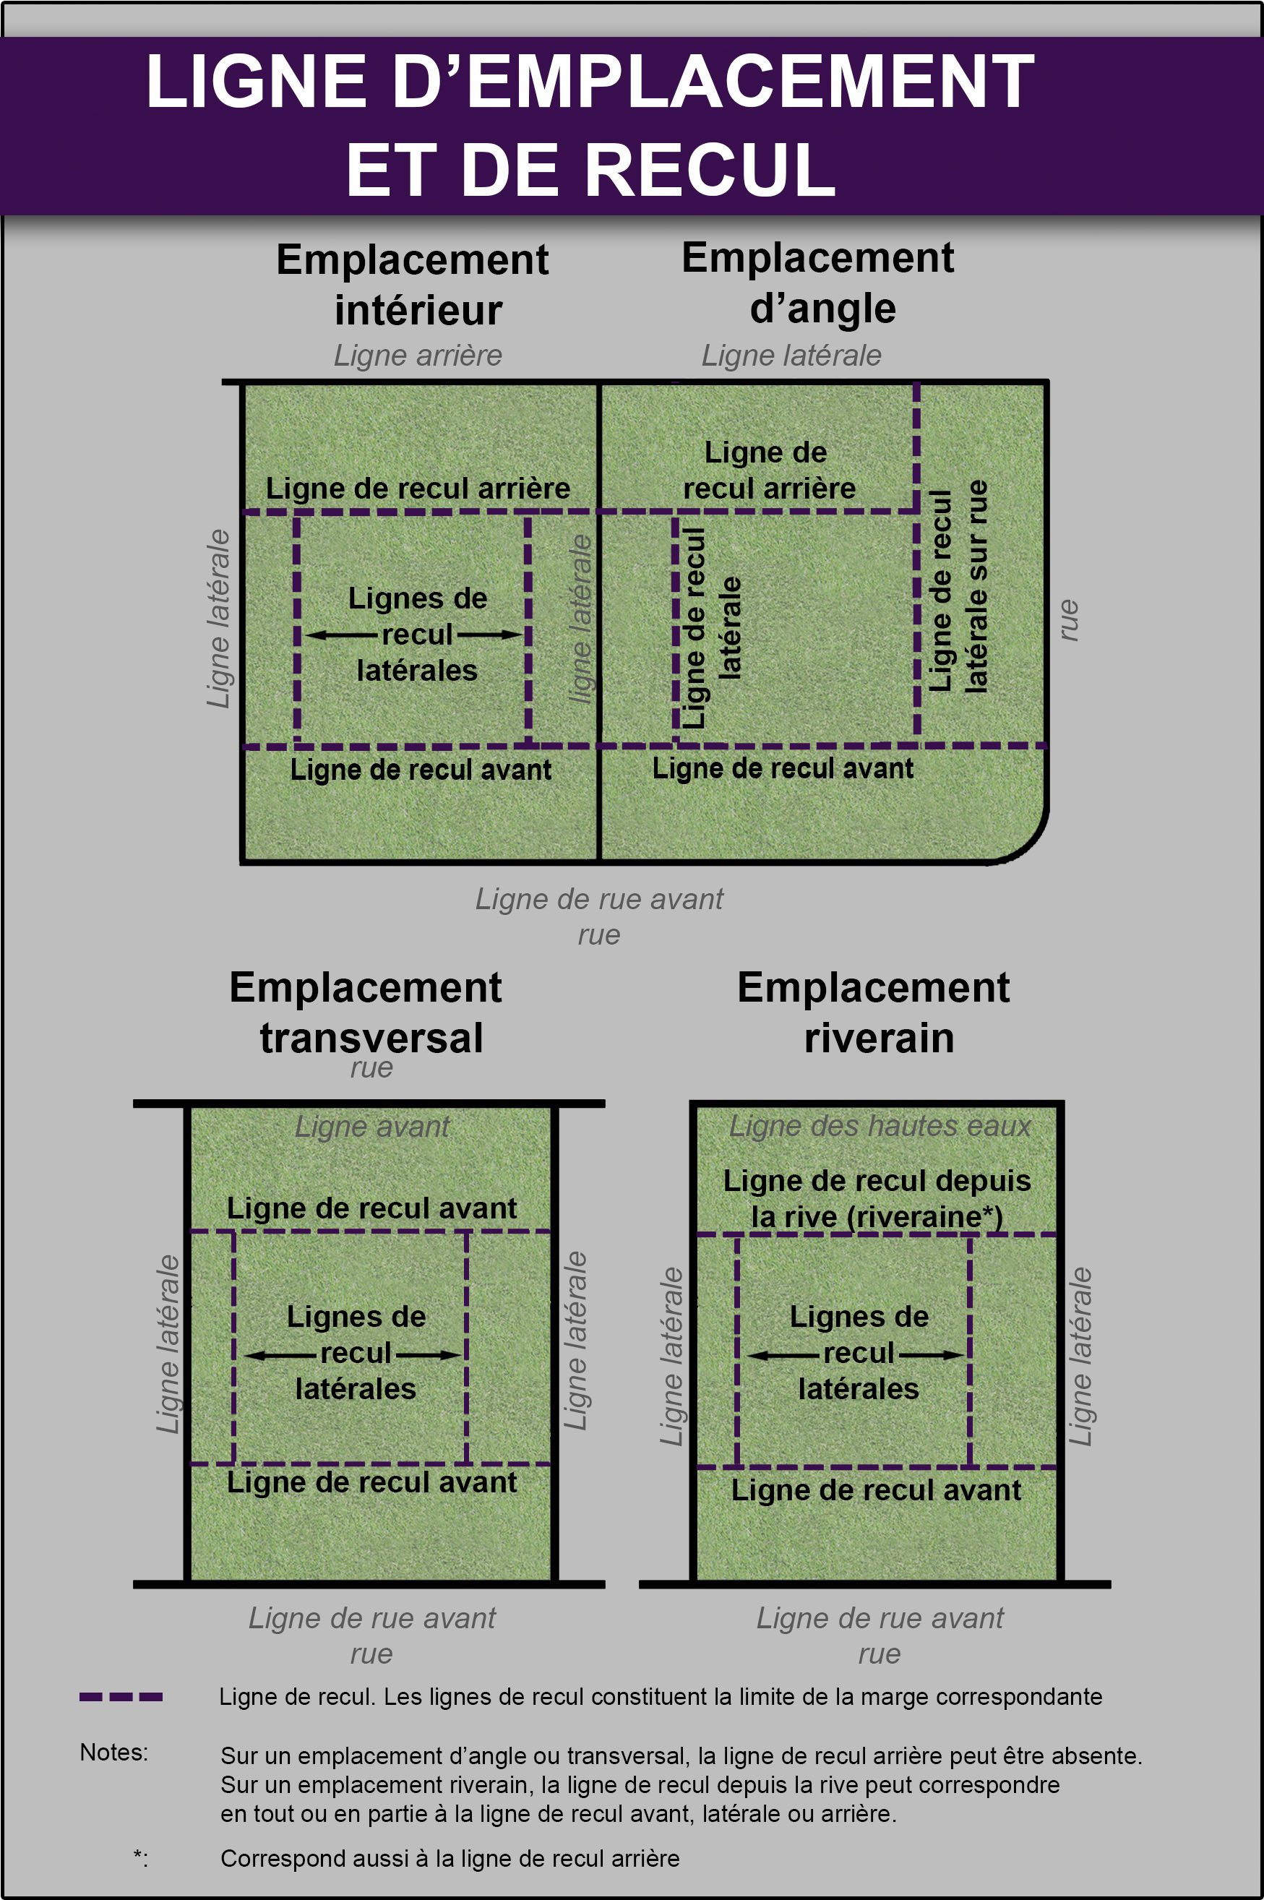

Ligne de rue
Limite de l'emprise d'une rue publique ou privée.
Ligne des hautes eaux (riveraine)
Ligne qui aux fins du présent règlement sert à délimiter le littoral et la rive des lacs et cours d'eau et qui se situe à la ligne naturelle des hautes eaux, c'est-à-dire :

1° À l'endroit où l'on passe d'une prédominance de plantes aquatiques à une prédominance de plantes terrestres, ou s'il n'y a pas de plantes aquatiques, à l'endroit où les plantes terrestres s'arrêtent en direction du plan d'eau. Les plantes considérées comme aquatiques sont toutes les plantes hydrophytes incluant les plantes submergées, les plantes à feuilles flottantes, les plantes émergentes et les plantes herbacées et ligneuses émergées caractéristiques des marais et marécages ouverts sur des plans d'eau;
2° Dans le cas où il y a un ouvrage de retenue des eaux, à la cote maximale d'exploitation de l'ouvrage hydraulique pour la partie du plan d'eau située en amont;
3° Dans le cas où il y a un mur de soutènement légalement érigé, à compter du haut de l'ouvrage;
4° À défaut de pouvoir déterminer la ligne des hautes eaux à partir des critères précédents, celle-ci peut être localisée, si l'information est disponible, à la limite des inondations de récurrence de deux (2) ans, laquelle est considérée établie selon les botaniques définis au paragraphe 1° ci-dessus.
Lot
Fond de terre décrit par un numéro distinct sur le plan officiel du cadastre ou sur un plan de subdivision fait et déposé conformément à l’article 3043 du Code civil du Québec, fond de terre décrit aux actes translatifs de propriété par tenants et aboutissants ou encore la partie résiduelle d’un fond de terre décrit par un numéro distinct, une fois distraits les fonds de terre décrits aux actes translatifs de propriété par tenants et aboutissants et les subdivisions, y compris celles faites et déposées conformément à l’article 3043 du Code civil du Québec.

Lotissement ou opération cadastrale
Division, subdivision, correction, annulation ou ajouté ou remplacement de numéro(s) de lot(s) fait en vertu de la loi sur le cadastre (chapitre C-1) ou des articles 3026 et suivants du Code civil portant sur l'immatriculation des immeubles, et leurs amendements en vigueur.

Municipalité, Ville ou Corporation municipale
Signifie la Corporation municipale de la Ville de Saint-Honoré, de même que le territoire dont elle assume la gestion.

Ouvrage
Tout remblai, tout déblai, toute construction, toute structure, tout bâti, de même que leur édification, leur modification ou leur agrandissement et toute utilisation d'un fonds de terre pouvant engendrer une modification des caractéristiques intrinsèques d'un emplacement ou d'un terrain et de son couvert végétal. Au sens du présent règlement, la stricte plantation d'arbres ne constitue pas un ouvrage proscrit, sauf si elle est spécifiquement proscrite et à la condition qu'il n'y ait pas de travaux pratiqués sur le sol, autre qu'en regard de la stricte plantation de chaque arbre.

Passage piétonnier/cyclable
Passage privé ou public réservé exclusivement à l'usage des piétons et/ou cyclistes.

Règlement
Règlement de lotissement de la municipalité de la Municipalité de Saint-Honoré.

Règlements d'urbanisme
Ensemble des règlements de la Ville de Saint-Honoré régissant l'urbanisme, soit le règlement de zonage, le règlement de lotissement, le règlement de construction, le règlement sur les permis et certificats, le règlement sur les conditions minimales d'émission des permis de construction, le règlement sur les plans d'aménagement d'ensemble, le règlement sur les dérogations mineures, et le cas échéant, le ou les règlements sur les plans d'implantation et d'intégration architecturale.

Rive
Définition générale
La rive est une bande de terre qui borde les lacs et cours d'eau et qui s'étend vers l'intérieur des terres à partir de la ligne naturelle des hautes eaux. La largeur de la rive à protéger se mesure horizontalement.

Rive de dix (10) mètres
La rive a un minimum de dix (10) mètres lorsque la pente est inférieure à 30%, ou lorsque la pente est supérieure à 30% et présente un talus de moins de cinq (5) mètres de hauteur.

Rive de quinze (15) mètres
La rive a un minimum de quinze (15) mètres de profondeur lorsque la pente est continue et supérieure à 30%, ou lorsque la pente est supérieure à 30% et présente un talus de plus de cinq (5) mètres de hauteur.

Riverain (emplacement, lot, terrain, propriété)
Emplacement, lot, terrain, propriété adjacent à un lac ou à un cours d'eau en tout ou en partie. Un emplacement, lot, terrain, propriété est aussi considéré comme riverain s'il est situé en tout ou en partie à moins de 30 m de la rive ou s'il est contigu à un emplacement, lot, terrain, lisière de terrain, adjacent à la rive d'un lac ou d'un cours d'eau en tout ou en partie, vacant et propriété d'Alcan ou sous droit de baignage appartenant à cette société ou ses subsidiaires.

Rue

Définition générale
Voie de circulation principalement affectée à l'usage des véhicules et établie à l'intérieur d'une emprise; à l'intérieur de cette emprise de la rue, on peut retrouver notamment la chaussée, un trottoir, ou une bande cyclable.

Rue publique

Rue qui appartient à une municipalité, au gouvernement du Québec ou au gouvernement du Canada et sur laquelle est autorisée la libre circulation des biens et des personnes.
Rue privée
Rue dont un particulier, un groupe de particuliers, une société, corporation ou association privée a la propriété.

Talus (hauteur)
Différence de niveau exprimée en mètres entre le haut et le pied d'un talus exprimée graphiquement comme suit:
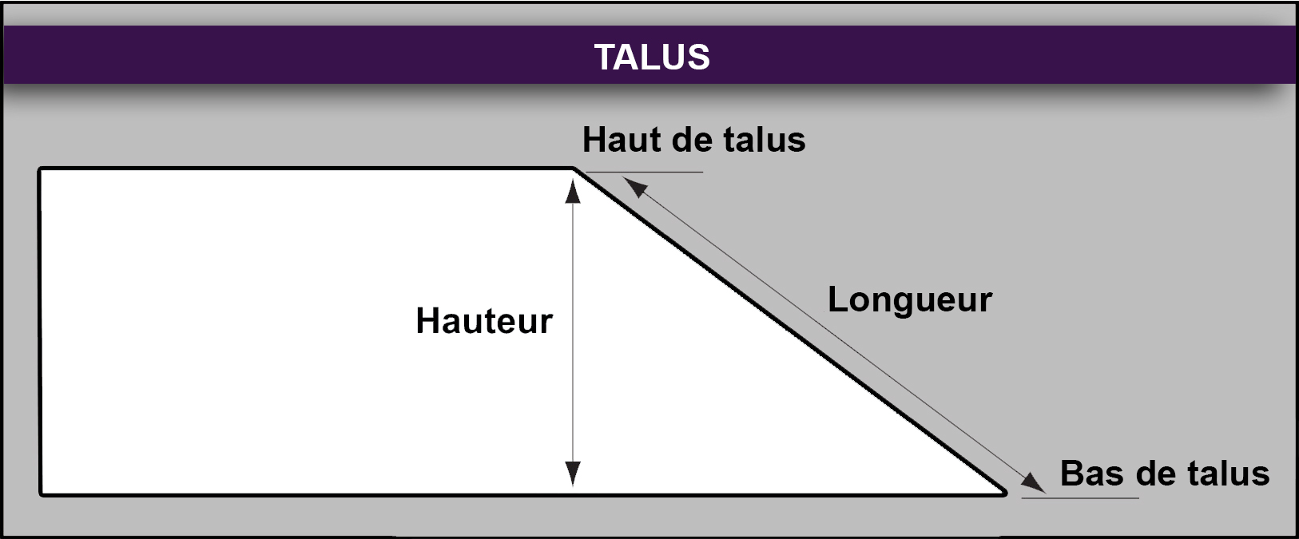

Terrain
Espace d'étendue variable pouvant comprendre un ou plusieurs emplacements et destiné à un ou divers usages.

Usage
Fin à laquelle un immeuble, un emplacement, un bâtiment, une construction, un établissement, un local ou une de leurs parties est utilisé, occupé ou destiné à être utilisé ou occupé.

Ville (voir municipalité)

Voie de circulation (publique ou privée)
Tout endroit ou structure affecté à la circulation des véhicules et des piétons, notamment une route, rue ou ruelle, un trottoir, un passage piétonnier, une piste cyclable, une piste de motoneige, un sentier de randonnée, une place publique ou une aire publique de stationnement.

Zonage
Division du territoire municipal en zones permettant de réglementer les usages, les normes d'implantation des bâtiments, les normes d'aménagement et l'ensemble des dispositions s'y appliquant en vertu du présent règlement.

CHAPITRE 3
DISPOSITIONS APPLICABLES AUX RUES

3.1 Dispositions applicables à l'implantation des rues

3.1.1 Conformité au plan d'urbanisme
Le tracé des voies de circulation doit être conforme au plan d'urbanisme de la Ville, en regard des voies de circulation qui y sont identifiées, soit existantes, soit projetées. Lorsque des plans de lotissement lui sont présentés, le Conseil peut prescrire la manière dont les voies publiques et privées peuvent être tracées, selon la topographie des lieux et l'usage auquel elles sont destinées.

Nonobstant ce qui précède, dans le cas d'une rue projetée, la conformité dont il est fait mention au paragraphe précédent n'empêche pas que les plans définitifs d'une rue puissent permettre des ajustements de détail.

3.1.2 Tracé des rues et dispositions du règlement de zonage
Le tracé des rues doit être adapté aux usages autorisés au règlement de zonage, afin d'en permettre l'exercice. Ce tracé doit tenir compte des dispositions de ce règlement de zonage ayant trait aux normes d'implantation prescrite en regard des usages desservis par les rues et aux dispositions particulières applicables en certaines circonstances (ex. proximité d'une voie ferrée).

3.1.3 Tracé des rues en fonction de la nature du milieu

3.1.3.1 Dispositions applicables aux voies de circulation à l'intérieur des aires à risque de mouvement de sol
Toute nouvelle voie de circulation prévue au sommet d'un talus dont la pente moyenne est supérieure à 25% doit être éloignée dudit talus par une bande de terrain large de cinq (5) fois la hauteur du talus.

Toute nouvelle voie de circulation prévue au pied d'un talus dont la pente moyenne est supérieure à 25% doit être éloignée dudit talus par une bande de terrain large de deux (2) fois la hauteur du talus.

Toutefois, les distances entre une nouvelle voie de circulation et le sommet du talus ou le pied du talus peuvent être moindres, si une étude réalisée par un "ingénieur en géotechnique", réalisée en conformité du devis soumis à l’annexe 1, certifie l'absence de risque. Si des travaux de stabilisation du terrain sont nécessaires, ces ouvrages sont prescrits et ledit ingénieur devra remettre un rapport certifiant l'exécution des travaux de stabilisation.

3.1.3.2 Autres dispositions applicables
Le tracé des rues doit, dans la mesure du possible, éviter les tourbières, les terrains marécageux, les affleurements rocheux et, en général, tout terrain qui n'offre pas une épaisseur suffisante de dépôts meubles ou de roches friables, pour qu'on puisse y creuser à un coût raisonnable les tranchées nécessaires au passage des canalisations de services d'utilité publique.

En général, le tracé des rues doit contourner les boisés, bosquets, et rangées d'arbres pour emprunter les espaces déboisés.

3.1.4 Dispositions relatives aux voies publiques ou privées en bordure d'un lac ou d'un cours d'eau
La distance minimale entre toute nouvelle voie publique ou privée et un cours d’eau ou un lac, à l’exception d’une voie publique conduisant à un débarcadère ou permettant la traversée d’un cours d’eau ou d’un lac, des voies piétonnes et des voies cyclables, doit être au minimum de :

1. 60 mètres dans le cas d’un lot ou terrain partiellement ou non desservi par des services d’aqueduc et d’égout sanitaire;

2. 45 mètres dans le cas d’un lot ou terrain desservi par des services d’aqueduc et d’égout sanitaire.

3. En deçà de telle distance d’un plan d’eau, seule une voie permettant d’accéder à un équipement ou à une construction tel un équipement touristique ou une résidence est autorisée.

Toutefois, lorsque la morphologie du terrain où un obstacle majeur ne permet pas de satisfaire ces exigences et dans ce cas strictement, ces distances pourront être moindres, à la condition que les travaux projetés soient d’abord autorisés par le ministère du Développement durable, de l’Environnement et des Parcs du Québec.

Les dispositions du présent article ne s’appliquent toutefois pas aux voies de circulation :

1. Conduisant à des débarcadères
2. Permettant la traversée d’un lac ou d’un cours d’eau

3.1.5 Dispositions applicables au tracé des rues lorsque des services d'utilité publique sont en place
Dans le cas où une infrastructure liée à un service d'utilité publique d'aqueduc ou d'égout est en place sur un terrain visé par une opération cadastrale, le tracé des rues doit emprunter une semblable emprise, à moins qu'il n'en soit démontré une impossibilité ou le caractère défavorable au projet.

3.1.6 Orientation du tracé
De façon générale, l'orientation dominante des rues doit privilégier l'axe des vents dominants (est-ouest).

3.1.7 Dispositions applicable aux réseaux d’utilité publique à l’extérieur d’un périmètre urbain
La construction d’un réseau d’utilité publique est permise pour l’ouverture d’une nouvelle rue hors d’un périmètre urbain lorsque le secteur visé pour cette construction est sous une affectation urbaine secondaire, urbaine secondaire à vocation récréotouristique, récréotouristique, ou industrielle et affectation urbaine et/ou des zones ciblées.

Nonobstant l’alinéa précédent, leur implantation demeurera permise sur l’ensemble du territoire lorsque des problématiques liées à la santé et à la salubrité publique l’obligeront.

3.2 Dispositions particulières à l'aménagement des rues

3.2.1 Pente des rues
La pente de toute rue ne doit pas être inférieure à un demi pour cent (0.5%), ni supérieure à dix pour cent (10%), sauf sur une longueur maximale de soixante mètres (60 m), où elle pourra atteindre douze pour cent (12%).

À moins de conditions exceptionnelles sur le site, la pente d'une rue dans un rayon de trente mètres (30 m) d'une intersection ne doit pas dépasser cinq pour cent (5%).

3.2.2 Linéarité des rues
Dans les secteurs résidentiels, les segments rectilignes des rues ne doivent pas excéder quatre cents mètres (400 m) de longueur.

3.2.3 Dispositions applicables aux îlots

3.2.3.1 Longueur des îlots
La longueur d'un îlot ne doit pas être supérieure à quatre cents mètres (400 m). Cette distance peut toutefois être portée à six cent soixante mètres (660 m) si un sentier piéton ou une piste cyclable de trois mètres (3 m) de largeur minimale, pouvant servir également de voie de secours, est prévu vers le milieu de l'îlot pour permettre un accès direct à une rue voisine.

3.2.3.2 Profondeur des îlots résidentiels
À moins que les caractéristiques du terrain ne le permettent pas, l'implantation des rues doit faire en sorte qu'en zone résidentielle, la profondeur des îlots soit suffisante pour permettre deux (2) rangées d'emplacements adossés.

3.2.4 Dispositions applicables aux intersections

3.2.4.1 Angles des intersections

1. Disposition générale
De façon générale, les intersections doivent être à angle droit; toutefois dans des cas exceptionnels, les intersections peuvent être à un angle moindre, pourvu que cet angle soit entre soixante-quinze (75) et quatre-vingt-dix (90) degrés.

2. Dispositions particulières applicables aux collectrices et aux dessertes résidentielles.
Les intersections des dessertes résidentielles entre elles et de ces dernières avec les voies collectrices doivent être en "T".

3.2.4.2 Distance minimale entre deux intersections
Sur une même rue, la distance de centre à centre entre deux (2) intersections doit être d'un minimum de soixante mètres (60 m).

3.2.4.3 Intersection donnant sur une courbe
Il ne doit pas y avoir d'intersection du côté intérieur des courbes dont le rayon intérieur est moindre que cent quatre-vingt-cinq mètres (185 m), ni du côté extérieur de celles dont le rayon extérieur est de moins de cent vingt mètres (120 m).

Il ne doit pas y avoir de courbe de rayon intérieur inférieur à quatre-vingt-douze mètres (92 m) à moins de trente-cinq mètres (35 m) d'une intersection.

3.2.5 Dispositions applicables aux culs-de-sac
Le cul-de-sac pourra être employé lorsqu'il s'avère une solution esthétique ou économique pour l'exploitation d'un site dont la forme, le relief ou la localisation ne se prête pas avec avantage à l'emploi d'une rue continue.
La longueur d'un cul-de-sac, mesurée jusqu'au cercle de virage, ne devrait pas être supérieure à cent vingt-cinq mètres (125 m) et devrait se terminer par un rond-point dont le diamètre ne peut être inférieur à trente mètres (30 m). Toutefois, cette longueur peut être augmentée à deux cents mètres (200 m), lorsqu'il est prévu et aménagé, à l'extrémité, une voie piétonne d'une largeur minimale de trois mètres (3 m).

3.2.6 Dispositions relatives aux voies de circulation à proximité d’un talus à pente forte
Toute nouvelle voie de circulation prévue au sommet d'un talus dont la pente moyenne est supérieure à vingt-cinq pour cent (25 %) doit être éloignée dudit talus par une bande de terrain large de cinq (5) fois la hauteur du talus.

Toute nouvelle voie de circulation prévue au pied d'un talus dont la pente moyenne est supérieure à vingt-cinq pour cent (25 %) doit être éloignée dudit talus par une bande de terrain large de deux (2) fois la hauteur du talus.

Les distances entre la nouvelle voie de circulation et le sommet du talus ou le pied du talus peuvent être moindres si une étude géotechnique certifie l'absence de risque. Si des travaux de stabilisation du terrain sont nécessaires, ledit ingénieur devra remettre un rapport certifiant l'exécution des travaux de stabilisation.

3.3 Emprise des rues

3.3.1 Disposition générale
La largeur minimale de l'emprise des rues est prescrite en fonction de l'identification de ces rues au plan d'urbanisme. Elle s'établit comme suit:

1. voie nationale 30,0 m
2. artère ou collectrice majeure 20,0 m
3. desserte 15,0 m

3.3.2 Disposition particulière à une opération cadastrale affectant une rue existante
Dans le cas où une rue est existante à l'entrée en vigueur du présent règlement, une opération cadastrale ne peut faire en sorte de restreindre à moins de quinze mètres (15,0 m) la largeur d'une rue desservant une ou plusieurs résidences y compris les résidences de villégiature, sauf lorsque cet état de fait ne permettrait pas le respect de la marge avant prescrite; nonobstant ce qui précède, une opération cadastrale peut confirmer une emprise existante, s'il est démontré que le terrain est nécessaire pour assurer le respect de la norme présente à ce paragraphe ne peut être acquis.

3.4 Dispositions applicables aux voies piétonnes ou cyclables

3.4.1 Exigences de voies cyclables ou piétonnes
Lorsqu'il résulte d'une opération cadastrale plus de dix (10) emplacements, une voie piétonne ou cyclable peut être exigée par le conseil, là où il le juge opportun, afin de favoriser la circulation des piétons et cyclistes. Dans cette éventualité, les espaces concernés doivent être assimilés à ceux requis pour fins de parcs, en conformité des dispositions de l'article 5.2 de ce règlement. L'aménagement de ces voies est à la charge de la municipalité.

3.4.2 Largeur minimale
La largeur minimale d'une voie piétonne ou cyclable est établie à trois mètres (3 m).

CHAPITRE 4
DISPOSITIONS APPLICABLES AUX EMPLACEMENTS

4.1 Dispositions générales

4.1.1 Emplacements et zonage
Lors d'une opération cadastrale, la superficie et les dimensions d'un emplacement doivent être conformes aux dispositions du présent chapitre compte tenu des usages concernés. En outre, elles doivent permettre le respect des dispositions du règlement de zonage.

4.1.2 Orientation des emplacements
Les lignes latérales des emplacements doivent être, de façon générale, perpendiculaires à la ligne de rue. Nonobstant ce qui précède, elles peuvent être obliques par rapport à la ligne de rue, lorsqu'il est justifié de le faire pour des motifs liés aux aspects techniques du lotissement (adoucissement des pentes, homogénéité de la superficie des emplacements ...), ou au dégagement de perspectives. Une telle exception ne peut toutefois se justifier que par la géométrie des lots originaires. L’orientation des emplacements visera aussi à les mettre à l’abri des vents dominants et à y favoriser un ensoleillement optimal.

4.1.3 Emplacement et usages
Les dispositions relatives à la superficie et aux dimensions minimales des emplacements s'appliquent à tous les usages principaux identifiés au règlement de zonage. Nonobstant ce qui précède, elles ne s'appliquent pas aux constructions et ouvrages liés à un réseau de gaz ou d'électricité, de téléphonie ou autre semblable infrastructure ou équipement, sauf les postes de relais ou de transformation.

4.2 Dispositions applicables à la superficie et aux dimensions minimales des emplacements

4.2.1 Dispositions applicables aux emplacements desservis
Dans le cas de terrains desservis par des services d'aqueduc et d'égout, la superficie et les dimensions minimales prescrites à l'égard des emplacements sont énoncées au présent article et chacune des normes de dimension et de superficie est prescrite en vertu du présent règlement.

4.2.1.1 Emplacement en vue d'un usage résidentiel

1. Dispositions générales
Dans le cas des emplacements lotis en vue d'un usage résidentiel, la superficie et les dimensions minimales de ces emplacements s'énoncent comme suit:

Tableau 1
Superficie et dimensions minimales des emplacements à usage principal résidentiel

Usage résidentiel Superficie Largeur Profondeur
minimale (m2) minimale (m) minimale (m)
- unifamilial isolé 620 23 30
- unifamilial jumelé 300 14 30
- bifamilial isolé 620 23 30
- bifamilial jumelé 560 18 30
- unifamiliale contigu 180 6 30
- bifamilial et trifamilial contigu 30
- multifamilial 30
- maison mobile simple 400 14 30

Lorsque la superficie ou les dimensions minimales ne sont pas identifiées au tableau 1, la superficie et les dimensions de l'emplacement doivent permettre de respecter les dispositions du règlement de zonage.

2. Dispositions particulières aux emplacements d'angle et transversaux
La largeur minimale d'un emplacement d'angle destiné à un usage résidentiel doit être augmentée de quatre mètres (4 m) par rapport à la largeur prescrite.

4.2.1.2 Emplacement utilisé aux fins d'un usage autre que résidentiel
Dans le cas des emplacements utilisés à des fins autres que résidentielles, leur superficie et leurs dimensions doivent permettre de respecter les dispositions du règlement de zonage. La profondeur de tels emplacements ne doit toutefois pas être inférieure à trente mètres (30 m).

4.2.1.3 Emplacements desservis situés en bordure d'un lac ou d'un cours d'eau
Dans le cas d'un emplacement desservi en tout ou en partie à moins de cent mètres (100 m) d'un cours d'eau ou de trois cents mètres (300 m) d'un lac, la profondeur minimale d'un tel emplacement doit être de quarante-cinq mètres (45 m). Dans le cas où une route est déjà en place et ne permet pas que l'emplacement n'atteigne cette profondeur, la profondeur d'un emplacement peut être moindre que quarante-cinq mètres (45 m), sans toutefois être moindre que trente mètres (30 m).

4.2.2 Dispositions relatives aux emplacements partiellement ou non desservis

4.2.2.1 Emplacement situé en bordure d'un lac ou d'un cours d'eau
Dans le cas d’un emplacement situé en tout ou en partie à moins de cent mètres (100 m) d’un cours d’eau ou de trois cents mètres (300 m) d’un lac, les dispositions applicables à la superficie et aux dimensions d’un tel emplacement sont les suivantes :

Non desservi Partiellement desservi
1. superficie minimale 4 000 m2 2 000 m2
2. profondeur minimale 80,0 m
Profondeur moyenne 75,0 m 75,0 m
3. largeur minimale 50,0 m 30,0 m

4.2.2.2 Emplacement non situé en bordure d'un lac ou d'un cours d'eau
Dans le cas d'un emplacement situé à plus de cent mètres (100 m) d'un cours d'eau ou trois cent mètres (300 m) d'un lac, les dispositions applicables à la superficie et à la largeur d'un tel emplacement sont les suivantes:
Non desservi Partiellement desservi
1. superficie minimale 3 600 m2 1 800 m2
2. profondeur minimale
ou moyenne 60,0 m 60 m
3. largeur minimale 60,0 m 30 m

4.2.2.3 Emplacement situé à l’intérieur d’une zone institutionnelle et communautaire reconnue sous affectation récréotouristique et de récréation extensive au schéma d’aménagement

La superficie minimale d’un tel emplacement doit être de 6000 mètres carrés.

4.2.2.4 Emplacements enregistrés avant l'entrée en vigueur du schéma d'aménagement

Dans le cas des emplacements partiellement desservis enregistrés aux plans et livre de renvoi ou décrits par tenants et aboutissants dans un acte notarié avant l'entrée en vigueur du schéma d'aménagement de la MRC du Fjord-du-Saguenay, le 14 septembre 1989, la superficie minimale doit être de mille huit cents mètres carrés (1 800 m²) et la largeur minimale de vingt-cinq mètres (25 m).

4.2.3 Dispositions particulières associées à la géographie pour les emplacements desservis complètement.
Lorsqu'il est impossible de faire autrement compte tenu de la géographie (profil de la route, présence d'un plan d'eau, etc.) et lorsqu'une opération cadastrale concerne cinq (5) terrains et plus, les normes prévues aux dispositions précédentes de l'article 4.2, peuvent faire l'objet d'une réduction:

1. jusqu'à 15% dans le cas de la largeur minimale;
2. de 25% dans le cas de la profondeur moyenne.

4.2.4 Dispositions particulières aux postes d'essence, stations service et aux usages liés à la vente ou la location de véhicules ou équipements mobiles

4.2.4.1 Superficie de l'emplacement
La superficie de l'emplacement doit être d'au moins mille quatre cents mètres carrés (1,400 m2) dans le cas d'un emplacement desservi; dans le cas où un lave-auto est exploité, la superficie minimale de l'emplacement doit être de deux mille huit cents mètres carrés (2,800 m2). Lorsqu'un emplacement est partiellement ou non desservi, si la superficie minimale exigée aux dispositions précédentes de l'article 4.2 est supérieure elles prévalent.

4.2.4.2 Superficie de l'emplacement d'un établissement de vente ou de location de véhicules ou équipements mobiles
La superficie minimale de l'emplacement d'un établissement de vente ou de location de véhicules ou équipements mobiles doit être d'au moins mille mètres carrés (1,000 m2) dans le cas d'un emplacement desservi. Lorsqu'un emplacement est partiellement ou non desservi, si la superficie minimale exigée aux dispositions précédentes de l'article 4.2 est supérieure à celle exigée au présent article, elles prévalent.

4.2.5 Dispositions particulières aux ensembles de villégiature collective

Aux fins de présent règlement, l'appellation d'ensemble de villégiature collective signifie un ensemble de résidences de villégiature comportant trois (3) unités et plus et faisant l'objet d'un plan d'aménagement d'ensemble, en conformité du règlement sur les plans d'aménagement d'ensemble.

Le terrain ou l'emplacement supportant un ensemble de villégiature collective doit comporter un seul numéro distinct de lot, à l'exception des numéros alloués à l'assiette des bâtiments principaux ou aux terrains servant de parties exclusives (copropriété horizontale ou verticale). Toutefois, la superficie globale d'un ensemble doit être un multiple du nombre d'unités résidentielles d'un logement par la superficie d'un emplacement prévu à ce règlement selon ses modalités (ex. 10 x 4000 mètres carrés dans le cas de 10 logements en bordure d'un lac).

Un ensemble de villégiature collective doit également être réalisé dans le respect des dispositions suivantes :
1. La superficie minimale de terrain supportant l'ensemble de villégiature collective est établie en fonction du nombre de bâtiments principaux projetés (nombre d'unités de villégiature) et des dispositions du règlement de lotissement inhérent aux emplacements partiellement ou non desservis correspondantes. Sur un emplacement non desservi en bordure d'un lac ou d'un cours d'eau, si le nombre de résidences de villégiature projetées est de dix (10), la superficie minimale du terrain devra être de 40 000 mètres carrés.
2. Un seul numéro de lot distinct doit être déposé pour l'ensemble de la propriété à l'exception des numéros alloués à l'assiette des bâtiments principaux ou aux terrains servant de parties exclusives (copropriété horizontale ou verticale). Dans le cas où le lotissement est réalisé sur deux lots originaires, les lots pourront être formulés pour tenir compte de la situation.
3. Une proportion de 40% de la superficie totale de la propriété lotie assujettie aux présentes dispositions doit être réservée à des fins communautaires (repos, sentier et voie de circulation, piscine, plage, terrain de sport, station de pompage, équipements pour la cueillette des ordures, bâtiments accessoires, etc.) en conformité des dispositions des règlements d'urbanisme;
4. Les voies de circulation doivent demeurer privées et avoir un minimum de 6,7 m d'emprise.

4.2.6 Dispositions particulières aux usages de villégiature

Dans le cas des emplacements desservis, partiellement desservis ou non desservis et lotis en vue d'un usage de villégiature situés à l’extérieur du périmètre d’urbanisation, qu’ils soient riverains ou non, la superficie et les dimensions minimales de ces terrains doivent respecter les normes suivantes :
1. Superficie minimale : 4000 m²
2. Largeur minimale : 50,0 m
3. Profondeur minimale : 80,0 m
Profondeur moyenne : 75,0 m

4.3. DISPOSITIONS APPLICABLES AUX DIMENSIONS MAXIMALES DES EMPLACEMENTS

4.3.1 Emplacement en vue d’un usage résidentiel unifamilial isolé ou jumelé et bifamilial isolé

Dispositions générales

Dans le cas des emplacements lotis en vue d’un usage résidentiel unifamilial isolé ou jumelé et bifamilial isolé les dimensions maximales sont les suivantes :
Pour les emplacements desservis, la largeur maximale est de 30,5 mètres et la profondeur maximale est de 40,0 mètres.

Exceptions

Les emplacements lotis pourront avoir une profondeur supérieure à 40,0 mètres lorsque la ligne arrière de l’emplacement sera une continuité d’un développement résidentiel déjà subdivisé.

Dispositions particulières aux emplacements d’angle
La largeur maximale d’un emplacement d’angle peut être augmentée de quatre mètres (4,0 m) par rapport à la largeur prescrite.

Les emplacements d’angle qui n’ont qu’une ligne avant sont exclus de la norme maximale de profondeur.

Emplacements riverains

Les emplacements riverains sont exclus de la norme maximale de profondeur.

4.3.2 Emplacement partiellement ou non desservis
Mod. art 4.3.2 par R.875

Pour les emplacements partiellement desservis ou non desservis, aucune norme relativement à la largeur maximale et à la profondeur maximale n’est prescrite.

4.4 Dispositions particulières aux terrains comprenant un usage secondaire de fermette
Modification à l’article 4.4 / R. 916
Dans le cas d’un terrain où l’on projette d’exercer un usage secondaire de fermette, tel que défini et autorisé au règlement de zonage, les dispositions relatives à la superficie d’un terrain sont les suivantes :
1. Lorsqu’autorisée en zone agricole, le terrain où un usage secondaire de fermette est prévu doit avoir une superficie minimale de :
a) Dix hectares (10 ha) lorsqu’il s’agit d’un usage secondaire où une résidence est existante au 5 mars 2012, date d’entrée en vigueur du schéma d’aménagement révisé de la MRC ;
b) Vingt hectares (20 ha) lorsque l’usage secondaire nécessite la construction d’une résidence.
2. Lorsqu’autorisée en zone à dominance agroforestière ou forestière, le terrain où un usage de secondaire de fermette est prévu doit avoir une superficie minimale d’un (1) hectare.

Ajout de l’article 4.5 / R. 788

CHAPITRE 5
AUTRES DISPOSITIONS RELATIVES À UNE OPÉRATION CADASTRALE

5.1 Cession de l'assiette des voies de circulation
Comme condition préalable à l'approbation d'un plan relatif à une opération cadastrale, le propriétaire doit s'engager auprès de la municipalité à céder gratuitement l'assiette des voies de circulation montrées sur le plan et destinées à être publiques.

5.2 Cession de terrain pour fins de parcs ou de terrains de jeux
Comme condition préalable à l'approbation d'un plan relatif à une opération cadastrale, autre qu'une annulation ou une correction, que des rues y soient prévues ou non, le propriétaire doit céder à la corporation municipale, pour fins de parcs ou de terrains de jeux, une superficie de terrain équivalente à dix pour cent (10%) du terrain compris dans le plan et situé à un endroit qui, de l'avis du Conseil, convient pour l'établissement de parcs ou de terrains de jeux, sentier de piéton ou piste cyclable, ou au lieu de cette superficie de terrain, une somme équivalente à dix pour cent (10%) de la valeur du terrain après lotissement compris dans le plan mentionné au rôle d'évaluation, conformément à l'application de l'article 117,2 2e alinéa de la loi sur l'aménagement et l'urbanisme, ou encore exiger du propriétaire une partie en terrain et une partie en argent.

Le produit de ce paiement doit être versé dans un fonds spécial qui ne peut servir qu'à l'achat ou à l'aménagement de terrains à des fins de parcs, de terrains de jeux, sentier piéton ou piste cyclable, et les terrains ainsi cédés à la corporation ne peuvent être utilisés que pour des parcs, des terrains de jeux, sentiers piétons et pistes cyclables.

La municipalité peut toutefois disposer, à titre onéreux, à l'enchère, par soumissions publiques ou de toute façon approuvée par la Commission municipale de Québec, des terrains qu'elles a ainsi acquis s'ils ne sont plus requis pour fins d'établissement de parcs ou terrains de jeux et le produit doit être versé dans ce fonds spécial.

Ces dispositions ne s'appliquent pas aux opérations cadastrales ayant pour objet de délimiter des emplacements déjà occupés.

5.3 Paiement des taxes municipales
Comme condition préalable à l'approbation d'un plan relatif à une opération cadastrale, le propriétaire doit payer les taxes municipales qui sont exigibles et impayés à l'égard des immeubles compris dans le plan.

5.4 Services d'utilité publique
Le Conseil peut, lors de l'approbation d'une opération cadastrale, déterminer la localisation des servitudes et des droits de passage qui doivent être consentis, notamment à l'égard des services d'utilité publique d'aqueduc, d'égout, d'électricité ou autres et devant faire l'objet d'un contrat dûment enregistré.

5.5 Effet dérogatoire
Une opération cadastrale ne peut avoir pour effet de rendre un emplacement existant non conforme aux dimensions et à la superficie exigée en vertu du présent règlement, d’aggraver la situation dérogatoire d’un emplacement dérogatoire existant, ou de rendre une construction dérogatoire au règlement de zonage.

5.6 Dispositions applicables à une opération cadastrale touchant une aire extractive
Une opération cadastrale en vue d'exercer une activité extractive, lorsqu'elle est requise, devra faire en sorte que l'aire en cause, de même que le chemin y donnant accès, soient situés à une distance minimale de soixante mètres (60 m) de tout lac ou cours d'eau.

5.7 Dispositions applicables à une opération cadastrale dans une zone à risque de mouvement de sol
Une opération cadastrale en vue d’implanter un bâtiment ou un terrain de camping dans une zone à risque de mouvement de sol identifiée au plan de zonage est interdit.

Nonobstant l’alinéa précédent, une opération cadastrale pourrait être envisageable sur la présentation d'une étude géotechnique qui démontre que l’implantation d’un bâtiment ou d’un terrain de camping sur le terrain ou le lot est sécuritaire.

5.7.1 Exigences quant au contenu de l’étude géotechnique applicable au lotissement en vue d’implanter un bâtiment ou un terrain de camping
L’étude géotechnique doit évaluer les conditions actuelles de stabilité du site afin de statuer sur son degré de stabilité et, le cas échéant, sur les mesures préventives à prendre pour maintenir sa stabilité afin de le rendre sécuritaire. L’étude doit confirmer que l’implantation d’un bâtiment ou d’un terrain de camping sur le lot est sécuritaire.

À cette fin, le propriétaire ou le promoteur doit fournir un plan d'ensemble du projet de lotissement (lots et rues) en vue de l'étude géotechnique à faire réaliser. Cette première étude géotechnique n'exclut en rien celle qui devra être exigée si la construction envisagée sur le terrain loti est située dans une zone de contraintes. Cette fois-ci, le but de l'étude est de s'assurer que la construction du bâtiment et les travaux nécessaires à son implantation n'auront pas d'impacts négatifs sur la stabilité du talus et, le cas échéant, sur les moyens à prendre pour maintenir cette dernière.

L’étude doit préciser des recommandations quant aux précautions à prendre et, le cas échéant, les travaux requis pour maintenir en tout temps la stabilité du site et la sécurité de la zone d’étude.

CHAPITRE 6
DISPOSITIONS FINALES

6.1 Emplacement dérogatoire et droit acquis à une opération cadastrale

6.1.1 Emplacement décrit par tenants et aboutissants dans un acte enregistré

Dans le cas d'un emplacement qui ne forme pas, au 30 novembre 1982, un ou plusieurs lots distincts sur les plans officiels du cadastre et dont les tenants et aboutissants sont décrits dans un ou plusieurs actes enregistrés à cette date, un tel emplacement peut faire l'objet d'une opération cadastrale aux conditions suivantes:

1. à la date susmentionnée, la superficie et les dimensions de cet emplacement ne lui permettent pas de respecter, s'il y a lieu, les exigences en cette matière d'une réglementation relative aux opérations cadastrales applicable à cette date ;
2. un seul lot résulte de l'opération cadastrale, sauf si l'emplacement est compris dans plusieurs lots originaires, auquel cas un seul lot par lot originaire résulte de l'opération cadastrale;

6.1.2 Emplacement formant l'assiette d'un bâtiment principal érigé et utilisé

Dans le cas d'un emplacement qui, au 30 novembre 1976, était l'assiette d'un bâtiment principal érigé et utilisé conformément aux règlements d'urbanisme alors en vigueur, le cas échéant, ou protégée par des droits acquis, un tel emplacement peut faire l'objet d'une opération cadastrale à la condition suivante:

- un seul lot résulte de l'opération cadastrale, sauf si l'emplacement est compris dans plusieurs lots originaires, auquel cas un seul lot par lot originaire résulte de l'opération cadastrale.

Les dispositions du présent article valent aussi à l'égard d'un emplacement supportant un bâtiment principal détruit par un sinistre après la date susmentionnée.

6.1.3 Emplacement réduit par une expropriation

Dans le cas d'un emplacement qui constitue le résidu d'un emplacement dont une partie a été acquise à des fins d'utilité publique par un organisme public ou par une autre personne possédant un pouvoir d'expropriation, un tel emplacement peut faire l'objet d'une opération cadastrale aux conditions suivantes:

1. avant l'acquisition en cause, la superficie et les dimensions de cet emplacement lui permettent de respecter, s'il y a lieu, les exigences en cette matière d'une réglementation relative aux opérations cadastrales applicable à cette date dans la municipalité ou pouvait faire l'objet d'une opération cadastrale en vertu de l'application des paragraphes 6.1.1 et 6.1.2;
2. un seul lot résulte de l'opération cadastrale, sauf si l'emplacement est compris dans plusieurs lots originaires, auquel cas un seul lot par lot originaire résulte de l'opération cadastrale.

Ajout de l’article 6.1.4 / R. 761
6.2 Dérogation et sanction

6.2.1 Dispositions générales
Dans le cas où une dérogation au présent règlement est signifiée à une personne, en conformité de l'application du présent règlement, à défaut par la personne visée de donner suite à l'avis de contravention dans le délai imparti, le procureur de la municipalité peut prendre les mesures prévues par la loi pour faire cesser cette illégalité ou pour recouvrer ou imposer une amende résultant d'une infraction ou contravention au présent règlement.

6.2.2 Pénalité et continuité de la contravention
Quiconque contrevient à l'une quelconque des dispositions du présent règlement, commet une infraction et est passible, dans le cas d'une première infraction, d'une amende minimale de cent dollars (100$), mais n'excédant pas 1 000$ et les frais. Pour toute infraction subséquente, le contrevenant est passible d'une amende d'au moins 200 $ et maximale de 2 000 $ et les frais.

Si l'infraction ou la contravention est continue, cette continuité constitue jour par jour une infraction séparée.

6.2.3 Sanctions
A défaut par la personne visée par un avis de contravention au présent règlement de donner suite à l'avis de contravention dans le délai imparti, le procureur de la municipalité peut prendre les mesures prévues par la loi pour faire cesser cette illégalité ou pour recouvrer ou imposer une amende résultant d'une infraction au présent règlement.

6.2.4 Recours de droit civil
Le Conseil peut aussi, sans préjudice aux recours ci-dessus mentionnés et en plus, exercer tout recours de droit civil prévu à la loi, dont ceux prévus au titre III de la loi sur l'aménagement et l'urbanisme (L.R.Q. chap. A-19-1), aux frais du propriétaire, pour que cesse toute utilisation du sol ou construction incompatible avec ce règlement ou pour faire annuler toute opération cadastrale faite à l'encontre de ce règlement.

Adopté à la réunion du Conseil tenue le1 mai 2017.

Monsieur Bruno Tremblay  Maire |  | Monsieur Stéphane Leclerc  Directeur général et secrétaire-trésorier

